**数据库设计说明书**

**《英语学习系统》**

**编写日期：2019/5/10**

**项目组：**

|  |  |  |
| --- | --- | --- |
| **学号** | **姓名** | **角色** |
| **201731062608** | **郭昭杰** | **组长** |
| **201731062609** | **庞斌** | **组员** |
| **201731062610** | **唐任峻杰** | **组员** |
|  |  |  |
|  |  |  |
|  |  |  |

**修改日志**

|  |  |  |
| --- | --- | --- |
| 修改者 | 修改日期 | 备注说明 |
|  |  |  |
|  |  |  |
|  |  |  |
|  |  |  |
|  |  |  |
|  |  |  |
|  |  |  |
|  |  |  |
|  |  |  |
|  |  |  |

**目 录**

1. 引言 5

1.1 编写目的 5

1.2 定义 5

1.3 参考资料 5

1.4 范围 5

2. 数据库环境说明 5

3. 概念结构设计 5

4. 逻辑结构设计 5

4.1 表汇总 5

4.2 ［中文表名1］表 6

4.3 ［中文表名2］表 6

# 引言

## 编写目的

本设计书是英语学习软件的数据库设计，在项目开发中提供给开发人员和客户使用。

## 定义

## 略

## 参考资料

## 网络上的数据库设计说明书样本

## 范围

仅适用于《英语学习系统》

# 数据库环境说明

|  |  |  |
| --- | --- | --- |
| **配置类别** | | **系统配置** |
| 软件配置 | | 数据库：SQL Server 5.0 |
| 操作系统：Windows XP/7/8/10 |
| 硬件配置 | 处理器 | Inter i3以上 |
| 内存 | 1GB以上 |
| 硬盘 | 80G |
| 网卡 | 无要求 |

# 概念结构设计

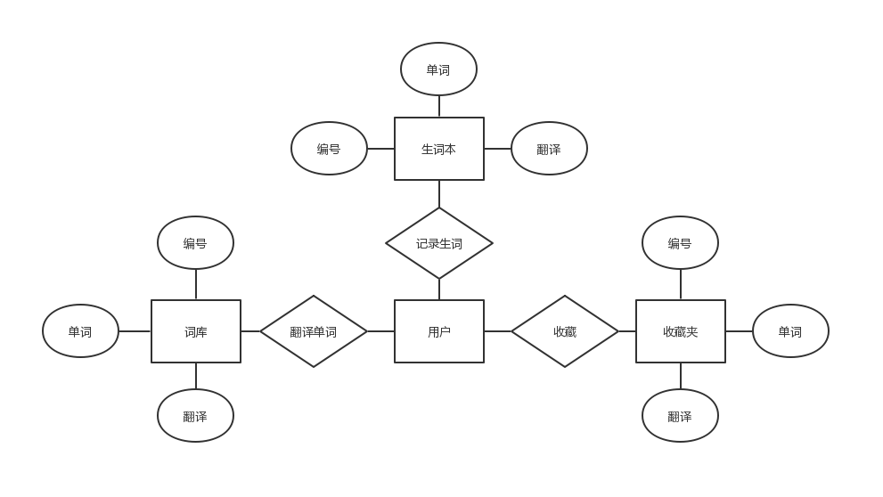

# 逻辑结构设计

（说明：1、给出所有表的汇总表；2、给出每个表的具体设计说明；3、说明主键与外键关系）

## 表汇总

|  |  |  |
| --- | --- | --- |
| **英文表名** | **中文表名** | **功能说明** |
| Dictionary | 词库 |  |
| NewWord | 生词本 |  |
| Collection | 收藏 |  |

## ［词库］表

|  |  |  |  |  |
| --- | --- | --- | --- | --- |
| **表名** | **［**Dictionary**］** | | | |
| **列名** | **数据类型（精度范围）** | **空/非空** | **约束条件** | **注释** |
| word | Char[15] | 非空 | 主键 |  |
| meaning | Varchar[50] | 非空 |  |  |
| part | Char[10] | 非空 |  |  |
|  |  |  |  |  |
|  |  |  |  |  |
| 补充说明 |  | | | |

## ［生词本］表

|  |  |  |  |  |
| --- | --- | --- | --- | --- |
| **表名** | **［**NewWord**］** | | | |
| **列名** | **数据类型（精度范围）** | **空/非空** | **约束条件** | **注释** |
| N_word | Char[15] | 非空 |  |  |
| N_meaning | Varchar[50] | 非空 |  |  |
| N_part | Char[10] | 非空 |  |  |
|  |  |  |  |  |
| 补充说明 |  | | | |

## ［收藏］表

|  |  |  |  |  |
| --- | --- | --- | --- | --- |
| **表名** | **［**Collection**］** | | | |
| **列名** | **数据类型（精度范围）** | **空/非空** | **约束条件** | **注释** |
| C_word | Char[15] | 非空 |  |  |
| C_meaning | Varchar[50] | 非空 |  |  |
| C_part | Char[10] | 非空 |  |  |
|  |  |  |  |  |
| 补充说明 |  | | | |